1. Vantagens do Uso de Redes de Comunicação

* Compartilhamento de Recursos: Permite que diferentes usuários compartilhem recursos como impressoras, arquivos e acesso à internet.
* Comunicação Facilitada: Melhora a comunicação entre usuários e sistemas, facilitando e agilizando a troca de informações.
* Acesso Remoto: Permite que os usuários acessem sistemas e informações de qualquer lugar, o que é essencial para o trabalho remoto e a colaboração.
* Economia de Custos: Reduz os custos ao compartilhar equipamentos e recursos, além de permitir uma manutenção mais centralizada.
* Segurança e Backup: Facilita a implementação de medidas de segurança e backup de dados centralizados.

2. Sistema Operacional da Década de 70

Na década de 70, o sistema operacional UNIX surgiu e trouxe várias inovações significativas:

* Multitarefa e Multiusuário: Permitia que vários usuários executassem tarefas simultaneamente.
* Portabilidade: Desenvolvido em linguagem C, facilitava a portabilidade para diferentes tipos de hardware.
* Hierarquia de Arquivos: Introduziu o conceito de uma estrutura hierárquica de arquivos.
* Programas e Utilitários: Incluía uma série de ferramentas e utilitários que facilitavam o desenvolvimento de software e a administração do sistema.

3. Criação de um Modelo de Referência para Troca de Informações

A criação de um Modelo de Referência, como o Modelo OSI (Open Systems Interconnection), surgiu para:

* Padronização: Garantir que diferentes sistemas e redes pudessem interagir de maneira eficiente e interoperável.
* Facilitar a Comunicação: Fornecer um quadro claro para o desenvolvimento e entendimento dos protocolos de comunicação.
* Simplificar a Resolução de Problemas: Dividir a comunicação em camadas distintas ajuda a identificar e resolver problemas mais facilmente.

4. O que é Comunicação?

Comunicação é o processo de transmitir informações, ideias ou sentimentos de um indivíduo ou grupo para outro. Pode ocorrer através de diversos meios, como verbal, escrito, visual ou eletrônico. Envolve a emissão, o envio e a recepção de mensagens que precisam ser compreendidas pelo receptor da mensagem.

5. Exemplos de Equipamentos que Utilizam Sinais Analógicos

* Rádio AM/FM: Utiliza sinais analógicos para transmitir e receber ondas de rádio.
* Televisão Analógica: Transmitia sinais de vídeo e áudio em formato analógico (antes da transição para o digital).

6. Exemplos de Equipamentos que Utilizam Sinais Digitais

* Computadores e Laptops: Utilizam sinais digitais para processar dados e comunicar-se através de redes.
* Smartphones: Usam sinais digitais para chamadas, mensagens e acesso à internet.
* Televisores de Alta Definição (HD) e LED: Recebem e processam sinais digitais para exibir imagens e som de alta qualidade.

7. Topologias de Rede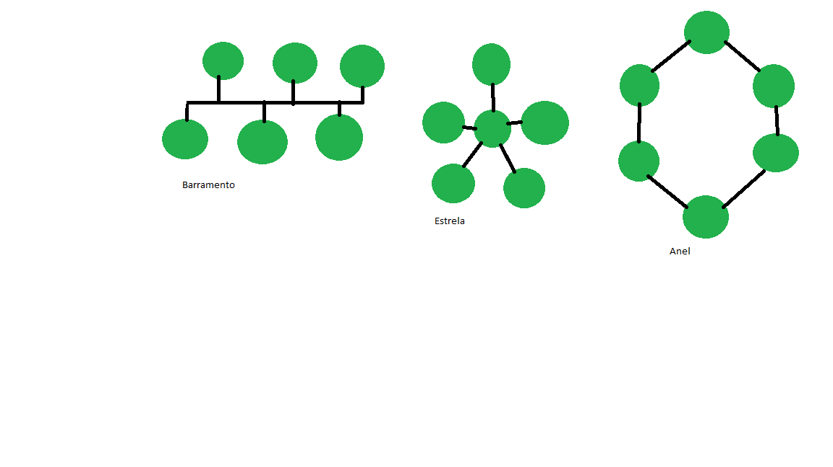

Topologia Estrela

* Descrição: Todos os dispositivos estão conectados a um hub central ou switch.
* Exemplo de Aplicação: Rede de escritório onde todos os computadores e impressoras estão conectados a um switch central. Facilita a adição e remoção de dispositivos, e a falha de um cabo não afeta outros dispositivos.

Topologia Anel

* Descrição: Cada dispositivo está conectado a dois outros, formando um anel. Os dados circulam em uma direção (ou às vezes em ambas).
* Exemplo de Aplicação: Rede Token Ring, onde os dados passam pelo anel até atingir o destino. A falha de um dispositivo pode interromper toda a rede, mas a topologia é eficiente em termos de largura de banda.

Topologia Barramento

* Descrição: Todos os dispositivos são conectados a um cabo central (o barramento). Os dados são enviados ao longo do cabo e todos os dispositivos recebem a informação.
* Exemplo de Aplicação: Redes mais antigas de Ethernet, onde todos os dispositivos compartilham o mesmo cabo. A falha no barramento pode causar problemas em toda a rede, mas é simples e econômica para redes pequenas.